Dossier Responsabilité juridique, éthique, déontologique

Etude de cas pour la responsabilité professionnelle dans le cadre du système éducatif à travers le Module « Demander, donner, comprendre et recevoir des DIRECTIONS »

- Recherche d’images de directions en anglais : images non filtrées par licence 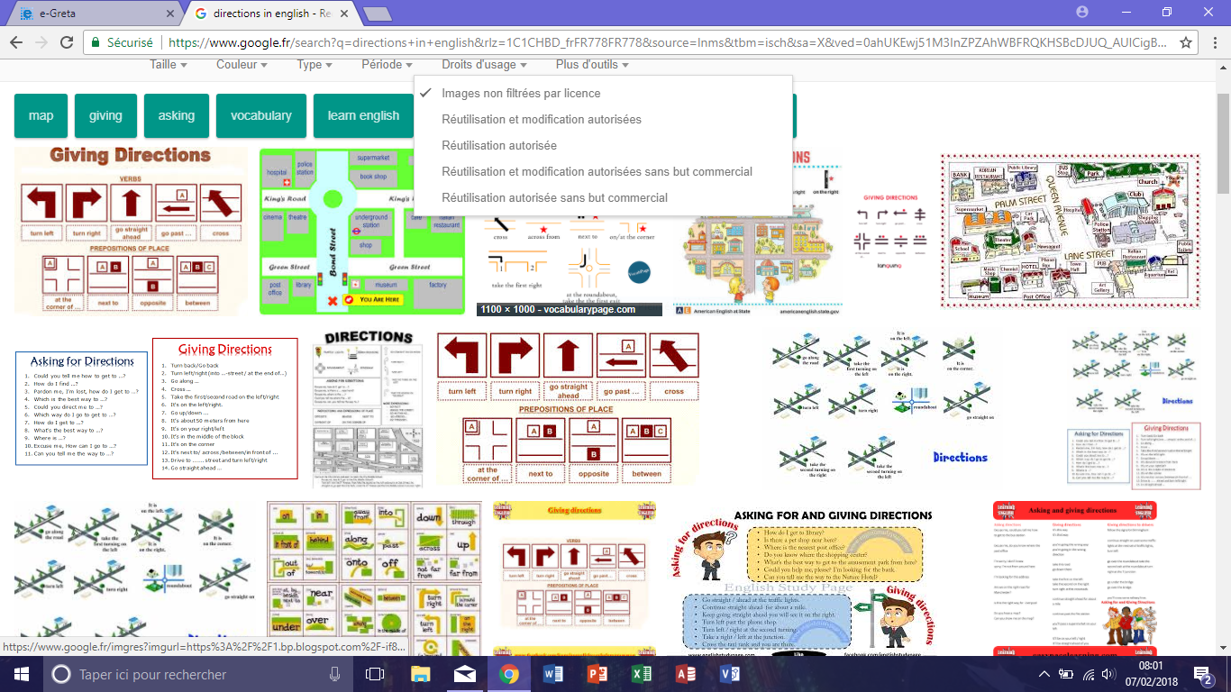

- Recherche d’images de directions en anglais : images filtrées, par exemple simplement avec réutilisation autorisée :
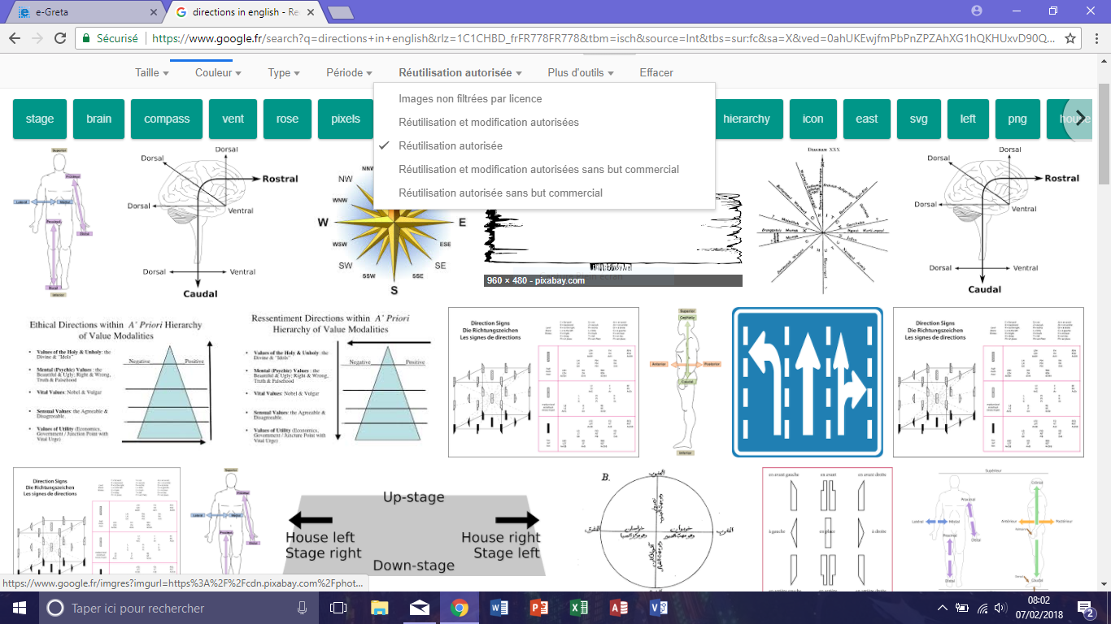
Le site de Creative Commons :
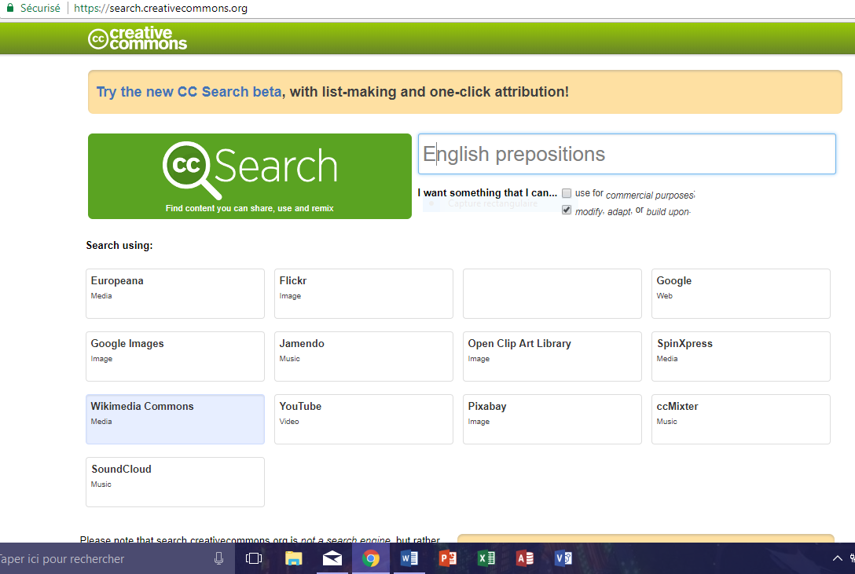

Une des images libres de droit de Creative Commons :
